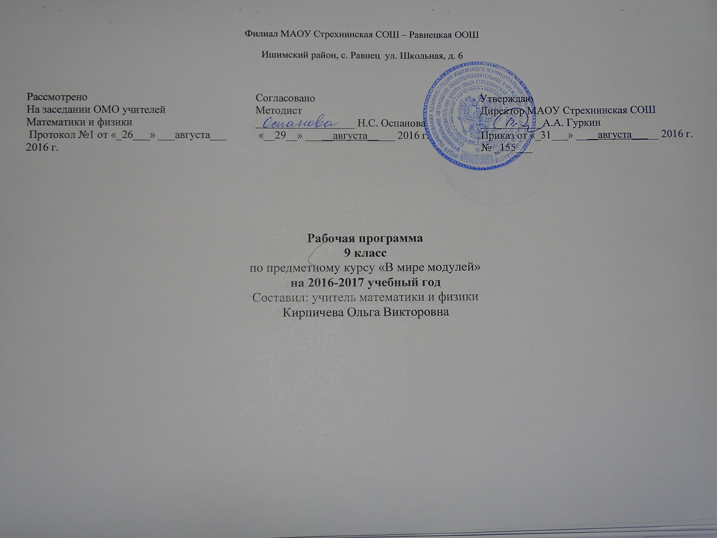

Программа предметного курса по математике
«В мире модулей»
(9 класс)

Пояснительная записка
Программа рассчитана на 34 часа.
Элективный курс для учащихся 9 класса общеобразовательной школы посвящен одной из важных и трудных тем «Модули». При подготовке к экзаменам именно этот вопрос является одним из трудных. Решению задач с модулями в школе уделяется очень мало внимания. Но они играют большую роль в формировании логического мышления и математической культуры школьников. Поэтому учащиеся, владеющие методами решения задач с модулями, успешно справляются и с другими задачами.
Данный курс систематизирует и углубляет ранее изученные знания и приобретенные умения и навыки. Его изучение в 9 классе объясняется сложностью материала. Кроме того, прежде чем приступить к решению подобных задач учащийся должен в совершенстве овладеть курсом математики основной школы.
Цель курса – создать целостное представление о теме и значительно расширить круг задач посильных для учащихся со средней математической подготовкой.
Знания и умения
Учащиеся должны знать, что решить уравнение (неравенство) с модулем – значит, используя определение и свойства модуля числа, освободиться от знака модуля, заменяя данное уравнение (неравенство) системой или совокупностью уравнений (неравенств).
Знать, что построить график функции у =│f(x)│ и у = f (│x│) значит, используя определение модуля задать функцию иначе тем самым сведя задачу к известным преобразованиям графиков.
Уметь выполнять
- преобразования графиков функций;
- сдвиги вдоль координатных осей;
- симметрию относительно осей;
- растяжение и сжатие вдоль осей координат.
Уметь применять полученные знания:
- для описания с помощью функций различных процессов;
- для решения уравнений и неравенств.

Учебно- тематический план

№п/п | Наименование разделов и тем | Тип занятия | Коли-чество часов
1. | Графики функций (6 часов)  Вводная лекция  Графики функций у =│f(x)│  Графики функций у = f (│x│)  Обобщение темы «Графики функций у =│f(x)│ и у = f (│x│)» | Лекция  Практикум  Практикум  Презентация | 1  2  2  1
2. | Уравнения (10 часов)  Уравнения с переменной под знаком модуля  │х-а│ = в, │f(x)│= в.  │f(x)│=│g(x)│.  │f(x)│= g(x).  │f(x)│+│g(x)│= в.  Обобщение темы «Уравнения с переменной под знаком модуля» | Лекция  Практикум  Практикум  Практикум  Практикум  Зачет | 1  2  2  2  2  1
№п/п | Наименование разделов и тем | Тип занятия | Коли-чество часов
3. | Неравенства (10 часов)  Неравенства с переменной под знаком модуля  │х-а│< в, │f(x)│< в.  │х-а│> в, │f(x)│ >в.  │f(x)│< │g(x)│, │f(x)│ >│g(x)│.  │f(x)│< g(x), │f(x)│ > g(x).  │f(x)│+│g(x)│< в, │f(x)│+│g(x)│ > в  Обобщение темы «Неравенства с переменной под знаком модуля» | Лекция  Практикум  Практикум  Практикум  Практикум  Зачет | 1  2  2  2  2  1
4. | Системы уравнений и неравенств с одной переменной (5 часов)  Системы уравнений и неравенств с переменной под знаком модуля  Решение систем уравнений  Решение систем неравенств | Лекция  Практикум  Практикум | 1  2  2
5. | Обобщение темы «Модули»  Зачетная работа |  | 2  1

Содержание программы

Тема 1.Графики функций.

Дается алгоритм построения графиков функций у =│f(x)│ и у = f(│x│). Рассматриваются линейные и квадратичные функции, обратная пропорциональность. Рассматриваются задания на нахождение области определения и области значений, нулей, промежутков возрастания и промежутков убывания функций у =│f(x)│ и у = f (│x│).

Тема 2. Уравнения

Дается алгоритм решения уравнений с переменной под знаком модуля. Рассматриваются приемы решения уравнений вида │ х-а │= в, │f(x)│= в, │f(x)│=│g(x)│, │f(x)│= g(x), │f(x)│+│g(x)│= в и с помощью графика функции у =│f(x)│ даётся иллюстрация ответа.

Тема 3. Неравенства

Дается алгоритм решения неравенств с переменной под знаком модуля. Рассматриваются приемы решения неравенств вида: │х-а│< в, │f(x)│< в, │f(x)│< │g(x)│, │f(x)│< g(x), │f(x)│+│g(x)│< в (или
│х-а│> в, │f(x)│>в, │f(x)│ >│g(x)│, │f(x)│ > g(x), │f(x)│+│g(x)│ > в).

Тема 4. Системы уравнений и неравенств

Рассматриваются системы двух уравнений и системы двух неравенств содержащих переменную под знаком модуля.

Зачёт №1
• 1. Решите уравнения:
а)│2х-2│ = 4; б)│3х-2│ = 0; в) │х+3│ = 3х-2; г) │х+3│ = -3х;
д) │х²-9│ = │8х│; е) │4-2х│-│х+7│= 0; ж) ││х│-7│ = 4.
2. Решите уравнение│4+2х│-│х+6│= 1, ответ проиллюстрируйте с помощью графика функции у=│4+2х│-│х+6│.
3. Докажите, что сумма корней уравнения│9+х│=18-│х-7│отрицательна.
Зачёт №2
• 1. Решите неравенства:
а)│2х│> 0; б)│2х+1│< 0; в)│х-1│ 9; г)│3х+1│> 7;
д)│х²+1│ 5; е)│2х│> 7х; ж)│4х│< -2х+1; з)│-3,6х+2│> 4х-1.
2. Назовите наименьшее положительное число, являющееся решением неравенства│х²-х││2х+10│.

Итоговая зачетная работа по курсу «Модули»
1 уровень
• 1. Решите уравнения
а)│3х-2│ = 4; б) │х-3│ = 3х+2; в) │х²+14│ = │9х│.
• 2.Решите неравенство │х+1│< 7.
3. Постройте график функции у =│0,5x+1│.
4. Найдите наименьшее натуральное решение неравенства │х-2│1.

2 уровень
• 1. Решите уравнения
а)│х-5│ = 2х+3; б) │х-5│+ │6+х│= 13; в) │х²-х│ = │2х+10│.
• 2.Решите неравенство │х²+2х│ │х+6│. В ответе укажите длину промежутка, являющегося решением неравенства.
3. Постройте график функции у =│х-2│+│2х-1│.
4. Укажите середину промежутка, являющегося множеством решения неравенства │х+1│ 0,5х+2.
Литература для учащихся

1.Ю.Н. Макарычев, Н.Г. Миндюк, К.И. Нешков. Алгебра. 9 класс: учебник для школ и классов с углубленным изучением математики.- 5-ое издание.- М: Мнемозина, 2006.- 439с.: ил.
2. А.Г. Мерзляк, В.Б. Полонский, М.С. Якир. Алгебраический тренажер. Пособие для школьников и абитуриентов.- М: Илекса, 2005- 320с.

Литература для учителя
1.Ю.Н. Макарычев, Н.Г. Миндюк, К.И. Нешков. Алгебра. 9 класс: учебник для школ и классов с углубленным изучением математики.- 5-ое издание.- М: Мнемозина, 2006.- 439с.: ил.
2. А.Г. Мерзляк, В.Б. Полонский, М.С. Якир. Алгебраический тренажер. Пособие для школьников и абитуриентов.- М6 Илекса, 2005- 320с.
3. Э.Н. Балаян. Математика. Сам себе репетитор. Задачи повышенной сложности. Серия «Абитуриент». Ростов на - Дону: Издательство «Феникс», 2004

